舞鶴公園１号濠浚渫等業務委託の公募型見積合わせ参加要領

公益財団法人福岡市緑のまちづくり協会（以下「協会」という。）は、舞鶴公園１号濠浚渫等業務委託について、以下のとおり公募型見積合わせを行います。

１　業務概要

（１）委託件名及び予定価格等

舞鶴公園１号濠浚渫等業務委託

　　　予定価格　１０８，９７２，６００円（消費税及び地方消費税相当額を含む。）

　　　失格基準価格　　９９，０３９，６００円（消費税及び地方消費税相当額を含む。）

（２）業務内容

【１号濠の状況】

|  |  |
| --- | --- |
| 面積 | 約4,480㎡ |
| 水深 | 縁辺部を除く平均水深：約0.6ｍ（30ｃｍ～80ｃｍ） |
| 堆積土厚 | 明治期以降の推定堆積厚：約1.0ｍ |
| 植生の状況 | 水面はほぼ全面をハスが被う  縁辺部にはツクシオオカヤツリが自生 |
| 生物の状況 | コイ、フナ、ミシシッピアカミミガメが生息 |

1. 過繁茂しているハスの除去および搬出、処分

* 濠の水を抜かずに施工する。
* 指定する範囲（約2,600㎡）のハスを根茎から除去する。

【具体作業（目的を逸脱しない範囲で一部変更可能）】

|  |
| --- |
| * バケット容量0.1のバックホウを搭載し、水深30ｃｍ～80ｃｍの水面を移動できる作業台船１台を準備する。 * 作業台船に搭載したバックホウにより、直接、ハスの根茎をすくい上げ除去する。 * 除去したハスの根茎は、付着した泥を高圧洗浄により十分に除去し、大型土のうに詰める。 |
| * ミニクレーン（4脚式、油圧伸縮ジブ型、1.7ｔ×1.2ｍ級など）を搭載し、水深30ｃｍ～80ｃｍの水面を移動できる運搬台船２台を準備する。 * 上記の大型土のうに袋詰めされたハスの根茎を、陸上に設けた楊重箇所まで水上運搬する。 |
| * 楊重箇所に配置したクローラクレーンで、袋詰めされたハスの根茎を、トラックへ積み替え、一時保管場所へ運搬する。 |

* 掘り上げたハスの根茎は、一般廃棄物として適正に搬出、処分（約18ｔ）する。

1. 堆積土の浚渫

* 濠の水を抜かずに施工する。
* 指定する範囲（約2,600㎡）の堆積土を、指定する高さ（0.54ｍ**※１**、0.34ｍ**※２**）に「水平」に吸引浚渫（厚み0ｃｍ～約100ｃｍ、約1,750㎥）する。

**※１**、**※２** ：　T.P.±0mをDL（0ｍ）とする。

【具体作業（目的を逸脱しない範囲で一部変更可能）】

|  |
| --- |
| * 下記能力のある浚渫機械を搭載し、水深30ｃｍ～80ｃｍの水面を移動できる浚渫台船１台を準備する。 * 浚渫機械は、指定する高さ（0.54ｍ、0.34ｍ）に「水平」に、泥および砂礫を吸引浚渫でき、堆積土（泥水）の処理施設（最大距離約220ｍ、高低差約10ｍ）まで、搬送ホースにより圧送できるもの。 |

* その際、史跡の一部である江戸期の堆積層（水深1.6ｍ**※３**以下の層）に影響を与えないよう、近代堆積層のみを吸引すること。  
  また、吸引口の周囲に堆積泥の撹拌（水質汚濁）が起こらないように吸引すること。

**※３** ： ３号濠排水門の水位計における10cmの高さをW.Lとする。

1. 堆積土（泥水）の処理

* 浚渫した堆積土（泥水）を、水と土に分離する。
* 水は、濁度を10NTU以下にし、濠へ戻す。
* 土は、第４種以上の建設発生土として処分できるレベルまで、分級、脱水、処理（固化剤添加）したうえで、適正に搬出、処分（約1,300㎥（減容化率70％を想定））する。

1. その他

* 限られた搬入口・空間の中で、公園利用者の安全確保、史跡およびツクシオオカヤツリの保全を図りながら履行すること。

《参考図面》

楊重箇所

２号濠

１号濠

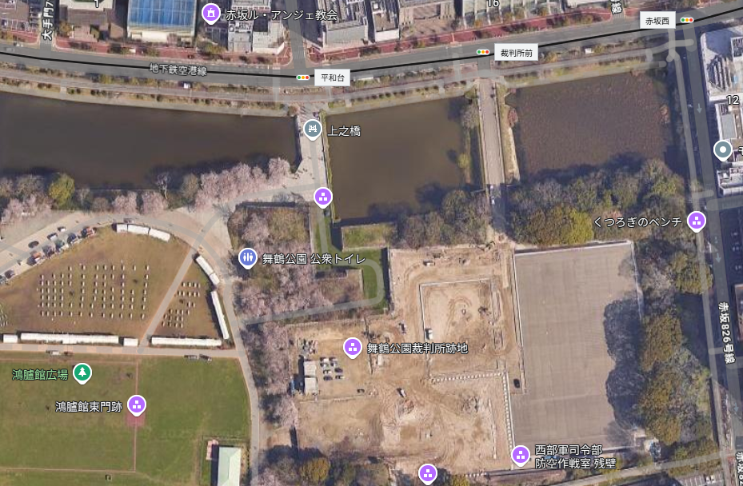

ハスの根茎の一時保管場所

堆積土（泥水）の処理施設

設置場所

第４駐車場

1号濠　浚渫等計画平面図

グラフィカル ユーザー インターフェイス

AI 生成コンテンツは誤りを含む可能性があります。

テキスト

AI 生成コンテンツは誤りを含む可能性があります。

ハス除去・浚渫（高さ0.34ｍ）範囲

ハス除去・浚渫（高さ0.54ｍ）範囲

植生保護範囲

1号濠　浚渫等計画断面図（１）

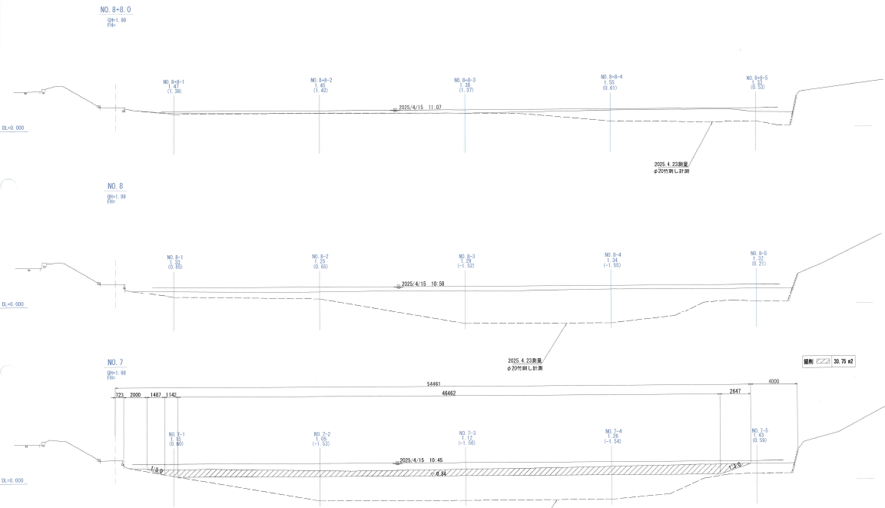

1号濠　浚渫等計画断面図（２）

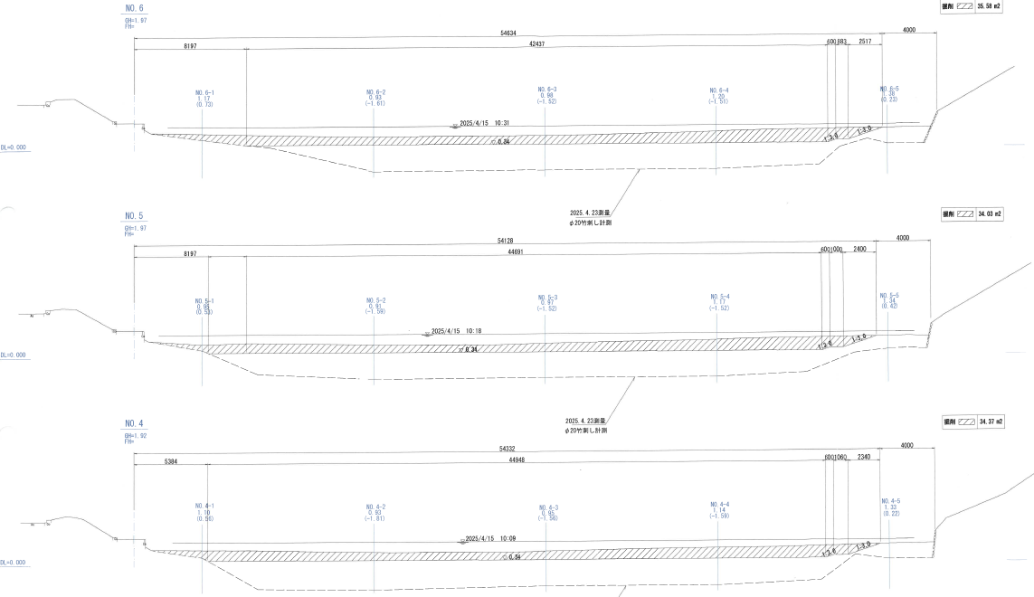

1号濠　浚渫等計画断面図（３）

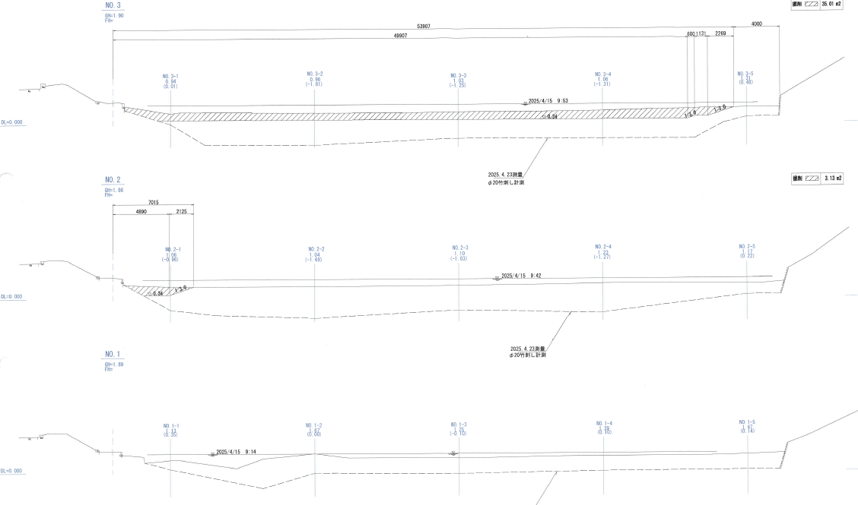

（３）実施場所　　福岡市中央区城内１番地

（４）履行期間　　契約締結の翌日から令和８年３月15日まで

２　申請書及び資料を提出できる者

　次に掲げる全ての要件（以下「公募要件」という。）を満たす者とする。

（１）「令和７・８・９年度 福岡市・水道局・交通局 競争入札有資格者名簿」に区分：工事、業種：一般土木A・Bランクあるいは港湾土木において、希望順位：１位で登載されている者。

　　　さらに、本掲示日から提出期限日までの間に福岡市競争入札参加停止等措置要領に基づく競争入札参加停止の措置を受けている期間がないこと又は本協会において同様の措置を受けている期間がないこと。

（２）地方自治法施行令第167条の4に該当する者でないこと。

（３）会社更生法に基づき更生手続き開始の申し立てがなされている者又は民事再生法に基づき再生手続き開始の申し立てがなされている者（手続き開始の決定がなされ、競争入札参加資格の再認定を受けた者を除く。）等、経営状態が著しく不健全であると認められる者でないこと。

（４）市(区)町村税を滞納していない者

（５）消費税及び地方消費税を滞納していない者

（６）直近２か年度の年商の平均が、２億円以上ある者

（７）「しゅんせつ工事業許可」を受けていること。

（８）① 日本国内の土木施設の整備および維持・補修に関わる、完成高1億円（消費税含む）以上の

工事・委託を、元請けで、平成27年から令和６年の間に、２回以上行った実績を有すること。

② 日本国内の河川やため池・遊水地等の整備および維持・補修に関わる工事・委託を、元請けで平成27年から令和６年の間に、２回以上行った実績を有すること。（完成高は問わない）

なお、②は①に含むことができる。

（９）上記業務において、管理及び統轄を行う責任者的な立場（以下「業務遂行責任者」という。）で、平成27年から令和６年の間に、1回以上携わった実績がある者を、本業務の「業務遂行責任者」として１名及びその代理が務まる者１名以上を常駐配置できること。

（10）「１（２）業務内容」に示す作業を行うために必要となる、下記の機械類を、所有あるいはレンタル等により配備できること。

|  |  |  |
| --- | --- | --- |
| 機械類名 | 仕様、能力等 | 数量 |
| 浚渫機械 | * 指定された高さに「水平」に、泥および砂礫を吸引浚渫でき、処理施設（最大距離約220ｍ、高低差約10ｍ）まで、搬送ホースにより圧送できるもの | １台 |
| 浚渫台船 | * 上記浚渫機械を搭載し、水深30ｃｍ～80ｃｍの水面を移動できるもの | １台 |
| 作業台船 | * バケット容量0.1のバックホウを搭載し、水深30ｃｍ～80ｃｍの水面を移動できるもの | １台 |
| 運搬台船 | * ミニクレーン（4脚式、油圧伸縮ジブ型、1.7ｔ×1.2ｍ級など）を搭載し、水深30ｃｍ～80ｃｍの水面を移動できるもの | ２台 |
| 堆積土（泥水）の処理装置 | * 浚渫した堆積土（泥水）を、水と土に分離できるもの。 * 水は、濁度を10NTU以下にし、濠へ戻せるもの。 * 土は、第４種以上の建設発生土として処分できるレベルまで、分級、脱水、処理（固化剤添加）できるもの。 | １式 |

* 所有している場合は、所有を証明できる書類、図面・写真等、レンタル等する場合は、確実に借りられることを証明できる書面等および図面・写真を提出してください。

３　申請書及び資料の提出及び受付

（１）提出書類

1. 公募型見積合わせ参加申請書（様式第１号）
2. 公募要件２（８）に係る業務実績報告書（様式第２号）及び当該実績の履行証明書または契約書の写し等の履行実績が確認できるものを添付すること。
3. 公募要件２（９）に係る配置を予定している社員名簿【業務遂行責任者及びその代理が務まる者１名以上】（様式３号）
4. 公募要件２（10）配備を予定している機械類の写真および仕様等がわかる書類
5. 直近の決算２年分財務諸表の写し

（２）提出方法及び期限等

　　①　提出方法　 申請書及び必要資料の提出は、持参、または郵送(一般書留、簡易書留、総務省に認可を受けた民間事業者の書留サービスを含む信書便等)により行うものとする。

　　② 提出期間

令和７年９月９日（火曜日）から令和７年９月25日（木曜日）まで（土・日・祝を除く）

の毎日午前１０時から午後４時まで（正午から午後１時までを除く）に持参すること。

　　③ 提出場所 （公財）福岡市緑のまちづくり協会総務課

　　　　　　　　　福岡市中央区小笹５丁目１－１（福岡市植物園緑の情報館２階）

（３）提出時の留意事項

　　　① 提出書類については、申請書の審査及び契約手続を行う上で必要な範囲の複製をすることがある。

　② 提出書類については、理由の如何を問わず返却しないものとする。

　③ 申請書提出後に辞退する場合は、辞退届（様式第４号）を提出するものとする。

　　④ 提出書類については、申請書の審査及び契約手続以外の目的で使用しない。ただし、福岡市情報公開条例第７条に定める非公開情報（個人情報や法人等の利益を害するおそれがある情報など）を除き、情報公開の対象になる。

　⑤ 書類の提出に係る費用は申請者の負担とする。

　⑥ 提出期間後における申請書類の差し替え及び再提出は認めない。

４　申請書審査及び申請書審査結果通知書交付

（１）申請書審査

　　　提出期限までに提出書類を提出した者のうち、公募要件を満たした者を本件業務の見積合わせへの参加資格があるものとする。

（２）審査結果通知書交付

　　①　審査結果通知書交付日　　　　　令和７年１０月１日（水曜日）

　　②　審査結果通知書交付場所　　　（公財）福岡市緑のまちづくり協会総務課

　　　　　　　　　　　　　　 福岡市中央区小笹５丁目１－１（福岡市植物園緑の情報館２階）

（３）留意事項

　　　審査結果通知書により、見積合わせへの参加資格があるとされた者（以下「見積合わせ参加業者」という。）であっても、見積合わせ時までに公募要件を満たしていないと認められる事実が発生あるいは発覚した場合は、見積参加資格を喪失するものとする。

５　申請書審査結果に対する苦情の申し立て

（１）「４（２）」のみ通知を受けた者で、見積合わせ参加資格がないとされた者は、理事長に対し見積合わせ参加資格が無いとされた理由についての説明を求めることができる。

（２）受付は、次のとおり行う。

　　　説明を求める書面の様式は自由とし、持参、郵送又はＦＡＸによるものとし、口頭・電話による苦情申立は受け付けない。

　　① 受付期間：「４（２）」の通知をした、令和７年１０月１日（水曜日）翌日から起算して５日を経過する日まで（土・日曜日を除く）

　　② 受付場所：（公財）福岡市緑のまちづくり協会総務課

　　　　　　　　　福岡市中央区小笹５丁目１－１（福岡市植物園緑の情報館２階）

（３）説明を求めたものに対しては、受付期限の翌日から起算して５日を経過する日までに書面により回答する。

（４）苦情申立ては、本件業務に係る見積合わせ・契約手続の執行を妨げるものではない。

**※　以下の項目については、申請書審査の結果、見積合わせ参加資格が有るとされた者のみが対象である。**

６　設計図書等の配付及び質問

（１）本件業務委託の見積合わせ参加業者に対し、審査結果通知書とあわせて、金額抜き設計書、図面、仕様書及び委託説明書（以下「設計図書等」という。）を配付する。

なお、設計図書は見積合わせ時に返却することし、無断複製等は禁ずる。

　　① 配 付 日：令和７年１０月１日（水曜日）から（土・日曜日を除く）

毎日午前１０時から午後４時まで（正午から午後１時までを除く）

　　② 配付場所：（公財）福岡市緑のまちづくり協会総務課

　　　　　福岡市中央区小笹５丁目１－１（福岡市植物園緑の情報館２階）

（２）設計図書等について質疑がある場合の取扱いは、委託説明書「質疑回答」によること。

７　現場説明会　　　現場説明会は、行わない。

８　見積合わせ

（１）日時等　令和７年１０月２７日（月曜日）

※時間及び場所については、見積合わせへの参加資格があるとされた者に対し、審査結果通知書にて通知する。

（２）見積金額について

　　　契約決定は、見積書に記載された金額に当該金額の１００分の１０に相当する額を加算した金額（１円未満の端数は切り捨て）をもって契約金額とするので、見積者は、消費税及び地方消費税に係る課税事業者であるか免税事業者であるかを問わず、見積もった契約希望額の１１０分の１００に相当する金額を見積書に記載すること。

９　見積合わせの執行

　（１）本件業務委託の見積合わせは、郵送見積合わせにより行う。

（２）郵送に要する費用は、指名業者の負担とする。

（３）持参等の郵送以外の方法は無効とする。

（４）見積書は、指定の送付用封筒を用い、（公財）福岡市緑のまちづくり協会総務課宛に、「郵便局による書留、簡易書留が付加された通常郵便物又は総務省に認可を受けた民間事業者の行う書留サービスが付加された信書便その他の引受け及び配達の記録が残る信書便」を用いて郵送することとし、これ以外の方法による郵送見積合わせは無効とする。

（５）見積書到着期限日の１７時までに到着しない見積書は無効とする。

（６）指定の送付用封筒以外を用いて郵送された見積書は無効とする。

（７）到着した見積書は、書き換え、引換え又は撤回は一切できない。

（８）郵便局等の責任により、又は天災等不可抗力により見積書の到着が遅れた場合は、開札日を延期することがある。

（９）見積書を郵送する際、見積書に記載される見積合わせ金額に対応した**業務委託費内訳書**（以下「内訳書」という。）を同封すること。なお、内訳書が同封されていない見積合わせは無効とする。

（10）内訳書の様式は自由であるが、種別（工種等）の項目ごとに金額を明示したものを内訳書として作成することとし、最後に一括して合計金額から値引きする等の調整は行わないこと。

　　　なお、明細表は省略することができる。

（11）同封された内訳書は返却しない。

（12）内訳書は、契約上の権利義務を生じるものではない。

10　見積合わせの無効

（１）次に掲げる事項に該当する者がした見積合わせは無効とする。

なお、契約決定後において、当該見積者が以下の事項に該当していたことが判明した場合には、契約決定を取り消す。

　 ① 見積合わせ参加に必要な資格のない者

　 ② 虚偽の見積合わせ参加申請を行った者

　 ③ 設計図書において示した条件等と異なる見積書を提出した者

　 ④１つの契約に複数の見積書を提出した者

　 ⑤ 見積書に必要な記名押印の無い者

　 ⑥ 金額その他主要事項の記載が不明確と当協会が判断した者

　 ⑦ 予定価格を上回る契約希望額を記載した見積書を提出した者

　 ⑧ 失格基準価格を下回る契約希望額を記載した見積書を提出したもの

　 ⑨ 他の見積者と明らかに協定して見積書を提出した者

　 ⑩ 見積合わせに際し不正の行為があったと認められる者

　 ⑪ その他見積合わせに関する条件に違反した者

（２）契約決定取り消し時の取り扱い

（１）により契約決定の取り消しを行った場合は、その次順位の者と契約決定することとする。

11　契約予定者の決定

予定価格を上限とし、最低の価格をもって見積書を提出したものを契約予定者として決定する。

なお、最低金額をもって見積書を提出した者が複数ある場合は、くじにより契約予定者を決定するものとする。

12 契約の条件

（１）契約予定者としての資格喪失

契約予定者が、次に掲げる条件を満たせない場合は、契約予定者の資格を喪失し、次順位の者を契約予定者とする。

①　契約予定者が提出した申請書等において、公募要件２（１）～（10）のいずれかに虚偽記載があった場合

②　公募要件２（10）の専用の機械が配置できない場合

（２）履行保証

契約締結前の別途協会が指定する期間までに、下記のいずれかの履行保証を付すること。

　① 契約保証金（契約金額の10％以上の金額）

　② 有価証券（国債又は地方債　＊電子債権は除く）

　③ 銀行等の保証（債務不履行時の損害金の支払い保証）

　④ 履行保証保険

13　その他

（１）申請書類に虚偽の記載をした場合においては、当該年度の案件はもとより次年度の案件においても失格の措置を行うことがある。

（２）見積合わせにあたっては、参加者全員を立会人とするので必ず立会うこと。

（３）本業務の受託にあたっては、福岡市契約事務規則その他関係法令の定めるところに従わなければならない。

14　 問い合せ先　　　　　（公財）福岡市緑のまちづくり協会総務課　経理係　嶋田

電話　０９２－２６０－８８１４